第8次作业答案
- 前两个编程题较简单，不做了。

如果我们将二维灰度图像表示为$f(x,y)$，其中$(x,y)$分别代表空间域的坐标值，而$f(x,y)$代表相应点的灰度值（8比特图像灰度值取0-255范围）。那么，可以定义二维图像的傅里叶变换为：

$$F\left(u,v\right)=\int_{-∞}^{+∞}{\int_{-∞}^{+∞}{f(x,y)e^{-j\left(ux+vy\right)}dxdy}}$$
- 请证明：
$$f\left(x,y\right)=\frac{1}{4π^{2}}\int_{-∞}^{+∞}{\int_{-∞}^{+∞}{F(u,v)e^{j\left(ux+vy\right)}dudv}}$$
（提示：请充分利用一维傅里叶变换与反变换的公式）。

证明：设$A(u,y)$为$f\left(x,y\right)$保持$y$不动同时对$x$做傅里叶变换得到的函数，即
$$A\left(u,y\right)=\int_{-∞}^{+∞}{f(x,y)e^{-jux}dx}$$
那么根据傅里叶反变换有：
$$f\left(x,y\right)=\frac{1}{2π}\int_{-∞}^{+∞}{A\left(u,y\right)e^{jux}du}$$
同时，$F\left(u,v\right)$可以看成是$A(u,y)$ 保持$u$不动同时对$y$做傅里叶变换得到的函数，即
$$F\left(u,v\right)=\int_{-∞}^{+∞}{\int_{-∞}^{+∞}{f\left(x,y\right)e^{-j\left(ux+vy\right)}dxdy=}}\int_{-∞}^{+∞}{A(u,y)e^{-jvy}dy}$$
因此根据傅里叶反变换有：
$$A\left(u,y\right)=\frac{1}{2π}\int_{-∞}^{+∞}{F\left(u,v\right)e^{jvy}dv}$$
所以
$$\frac{1}{4π^{2}}\int_{-∞}^{+∞}{\int_{-∞}^{+∞}{F\left(u,v\right)e^{j\left(ux+vy\right)}dudv=}}\frac{1}{2π}\int_{-∞}^{+∞}{e^{jux}du\left[\frac{1}{2π}\int_{-∞}^{+∞}{F\left(u,v\right)e^{jvy}dv}\right]=}\frac{1}{2π}\int_{-∞}^{+∞}{{A\left(u,y\right)e}^{jux}du=}f(x,y)$$
命题得证。

- 编程题（选做，难，这道题需要较多后续知识，供学有余力的同学尝试）。
定义二维信号的理想低通滤波器的频率相应为如下形式：
$$H\left(u,v\right)=\left\{\begin{aligned}1，当\sqrt{u^{2}+v^{2}}<R \\ 0，当\sqrt{u^{2}+v^{2}}>R\end{aligned}\right.$$
编程计算将所附图像Lenna.png通过二维理想低通滤波器后得到的图像，并观察R等于不同值时的图像。
（提示：你需要参照一维信号理想滤波器程序，同时提前学习第4章和第5张内容，以及二维图像低通滤波器的知识）。
clear all;
A = imread('Lenna.bmp');
s = fftshift(fft2(A));

[M,N] = size(s);
n1 = floor(M/2);
n2 = floor(N/2);

d0 = 20; %这是R。
for i = 1:M
for j = 1:N
d = sqrt((i-n1)^2+(j-n2)^2);
if d<=d0
h = 1;
else
h = 0;
end;
s(i,j) = h*s(i,j);
end;
end;
s = ifftshift(s);
s = uint8(real(ifft2(s)));
imwrite(s,'LennaAfterIdealLowpassFilter.bmp','bmp');
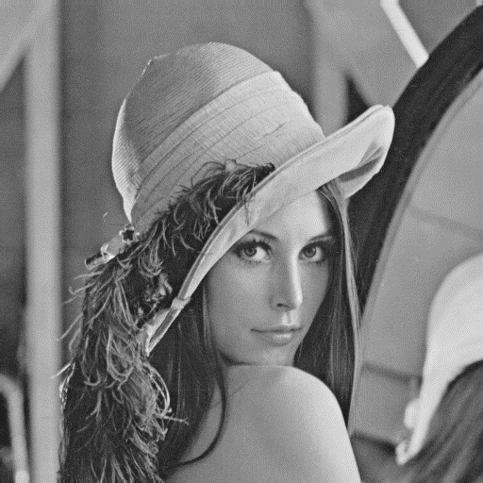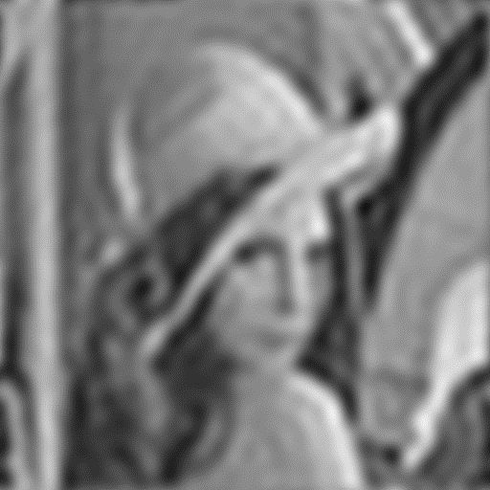
原图 经过低通滤波器后的图像

